OBAVIJEST
Dragi učitelji, učenici i roditelji,
naša škola se i ove godine uključila u humanitarnu akciju sakupljanja hrane i higijenskih potrepština za potrebe socijalne samoposluge u gradu Solinu. Akcija će se provesti u periodu od 7.-18.12.2020. godine.
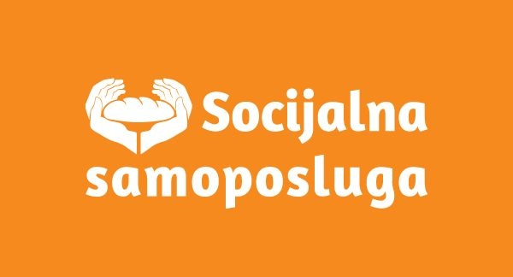
Artikli koji se skupljaju su: brašno, ulje, riža, šećer, tjestenina, juha u kesicama, sardine u konzervi, mesne konzerve ( narezak ili pašteta) i marmelada kao i higijenski proizvodi (paste za zube, toaletni papiri, sapuni).

Učenici u Vijeću učenika naše škole su pokrenuli akciju za pomoć potrebitoj djeci Dječjeg doma Maestral. Naša škola bi se uključila u prikupljanje higijenskih potrepština.

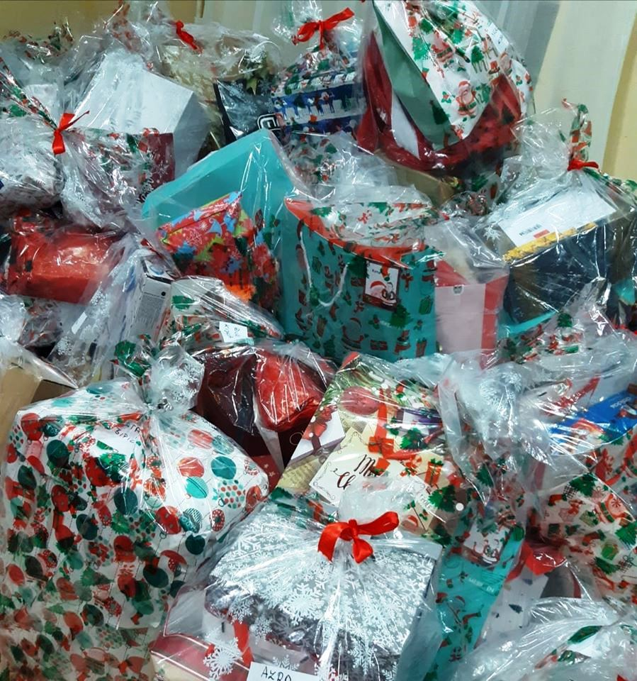
Svi koji žele donirati proizvode mogu ih u navedenom periodu donijeti ispred školske kuhinje i odložiti u za to predviđene kutije.
Svima unaprijed hvala!

Ravnateljica:

Vesna Ružić, prof

